Źródło: Poultry World, Volume 38, No 4-2022 s. 24-25

TECHNOLOGIE >>>

Poprawa dobrostanu ptaków podczas transportu

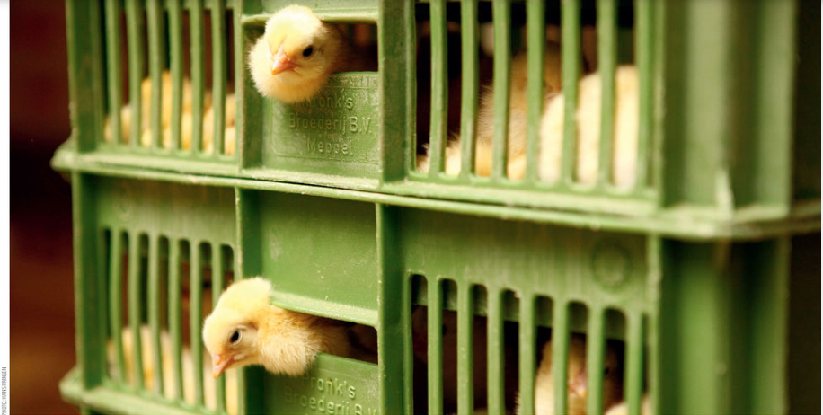

Czujniki zostały zamontowane w niewielkiej liczbie przyczep do przewozu piskląt od połowy 2021 r., aby zapewnić dodatkowe informacje w czasie rzeczywistym podczas transportu.

W dobie zwiększonej troski o dobrostan zwierząt logiczne jest, że transport ptaków i innych zwierząt hodowlanych jest poddawany kontroli, a nowe technologie są stosowane w celu znacznej poprawy dobrostanu. Platforma technologiczna czujników przyczepy Transport Genie jest tego przykładem.

Autor TREENA HEIN

Wprowadzenie technologii monitorujących i poprawiających dobrostan zwierząt nie nadchodzi zbyt szybko. Według niedawno opublikowanego dziesiątego dorocznego raportu Business Benchmark on Farm Animal Welfare, producenci i firmy spożywcze zbyt długo zwlekają z wprowadzeniem znaczących zmian w zakresie dobrostanu drobiu, świń i krów mlecznych. Firma Transport Genie (TG) została uruchomiona w 2018 r. przez Joela Sotomay- ora i Tima Nelsona. Jest to platforma technologiczna z czujnikami środowiskowymi do przyczep do przewozu zwierząt w czasie rzeczywistym, która umożliwia kierownikom transportu i kierowcom ciężarówek do przewozu zwierząt monitorowanie warunków środowiskowych w przyczepie, konfigurowanie systemów automatycznych, dostosowywanie warunków, gdy zbliżają się one do progu, oraz śledzenie danych w czasie. Czujniki TG monitorują obecnie wilgotność i temperaturę, ale w przyszłości mogą również monitorować emisję CO, poziom paliwa oraz przyspieszenie/hamowanie. Gdy temperatura staje się zbyt wysoka, można automatycznie włączyć wentylatory i zamgławiacze, aby schłodzić ptaki.

Rozwój TG był częściowo wspierany przez program Ac- celerating Innovative Research Ministerstwa Rolnictwa, Żywności i Spraw Wiejskich Ontario. Po raz pierwszy został on wstępnie przedstawiony na World Poultry Tech Conference w 2018 r., a także otrzymał nagrodę Innovation Award for Excellence in Agriculture od rządu Ontario. Jak zauważa Nelson, pomysł przyszedł mu do głowy, gdy pracował dla Poultry Indus- try Council w Kanadzie podczas projektowania i dostarczania szybkiego narzędzia referencyjnego, które miało pomóc producentom w podjęciu decyzji, czy kurczaki powinny być transportowane. Wtedy przyszło mi do głowy, że decyzja dotycząca stanu ptaków i transportu naprawdę należy do producentów" - wyjaśnia - "i jest to ostatni moment, w którym producenci mają jakąkolwiek kontrolę nad jakością swojego produktu, na którego pielęgnację i produkcję poświęcili tygodnie, a także lata na stworzenie systemu, w którym te ptaki będą hodowane". Innym elementem myślenia Nelsona było to, że transport jest jedynym miejscem, w którym gospodarka hodowlana jest postrzegana przez ogół społeczeństwa, dlatego powinna być jak najlepsza.

Bieżący rozwój

Firma Transport Genie ma obecnie zamówienia od producenta przyczep do przewozu zwierząt z Ontario, firmy Wallinga. W ciągu ostatnich kilku miesięcy firma Bellamere Transport z Quebecu przeprowadziła próby technologii w zakresie transportu drobiu. Planowane są próby z firmą w Meksyku. Excel Poultry Systems, australijska firma zajmująca się wyposażeniem i usługami dla drobiu, współpracuje obecnie z firmą, której celem jest udoskonalenie rozwiązań w zakresie dobrostanu zwierząt i identyfikowalności podczas transportu ptaków. "Jeden z naszych klientów jest wiodącym producentem drobiu w Australii i choć jego przyczepy do transportu jednodniowych piskląt były już nowoczesne, chciał on przenieść ten proces na wyższy poziom", wyjaśnia założyciel i prezes firmy Excel, Charles Barrett. "Czujniki TG zostały zamontowane w niewielkiej liczbie przyczep do przewozu piskląt firmy od połowy 2021 r., aby zapewnić dodatkowe informacje w czasie rzeczywistym podczas transportu. Warunki środowiskowe są również automatycznie archiwizowane w celu wykorzystania ich w przyszłości."

Firma ta uzyskuje również dodatkowe korzyści z wykorzystania innych aspektów systemu TG. Istnieją czujniki "g-force", które ostrzegają osoby nadzorujące, jeśli podczas podróży doszło do incydentu lub wypadku, a także zapewniają wgląd w styl jazdy osób, które mogą hamować lub przyspieszać w sposób wpływający na dobrostan piskląt na pokładzie" - mówi Barrett. "Śledzenie GPS pomogło również w planowaniu przyjazdów ciężarówek na farmę, co usprawnia dostawy i minimalizuje czas oczekiwania zarówno dla kierowców, jak i piskląt".

Użytkowanie w Szwajcarii

Prodavi w Szwajcarii produkuje jaja wylęgowe i pisklęta dla ponad 50% rynku kur niosek w tym kraju. Dyrektor generalny André Hodel i jego współpracownicy zaczęli w 2018 r. szukać firmy, która mogłaby zapewnić pomiar warunków w przyczepie i znaleźli TG. On i inni dyrektorzy Prodavi chcieli mieć pewność, że wszystkie ich jaja, pisklęta i młode kury są dostarczane w najlepszym możliwym stanie. Nowa technologia pozwoli zespołowi Prodavi zobaczyć temperaturę, na jaką narażone są pisklęta, młode kury i jaja zarówno latem, jak i zimą, i umożliwi kierowcy natychmiastową regulację wentylacji. Jaja wylęgowe w Prodavi są transportowane z ferm rodzicielskich do wylęgarni, jednodniowe pisklęta do ferm odchowu, gdzie są hodowane od pierwszego dnia do 18 tygodnia życia. Pisklęta są następnie przewożone do ferm produkujących jaja. "W Szwajcarii zimą temperatury sięgają -10°C, a latem nawet 30°C" - wyjaśnia dyrektor operacyjny Andreas Suter. "Oprócz pomiarów temperatury podczas podróży chcieliśmy również mieć możliwość uzyskiwania odczytów przed załadunkiem piskląt, ptaków lub jaj, a także w przypadku zatrzymania się ciężarówki z jakiegokolwiek powodu". Wymagało to zmiany sposobu zasilania platformy TG na ciężarówce lub ciężarówce z przyczepą. "Potrzebowaliśmy oddzielnego źródła zasilania na wypadek, gdyby ciężarówka nie jechała, i takie rozwiązanie zostało już zastosowane" - mówi Suter. "Potrzebowaliśmy też wodoodpornych czujników, które wytrzymają mycie i dezynfekcję, które przeprowadzamy po każdym transporcie. TG przygotowuje propozycję dotyczącą tego rozwiązania oraz sposobu, w jaki moglibyśmy rozszerzyć zastosowanie tej technologii na nasze pozostałe cztery ciężarówki do przewozu kurczaków."

Suter dodaje: "Chcemy również mieć możliwość sprawdzania temperatury i wibracji w ciężarówce, której używamy do transportu jaj wylęgowych, aby dowiedzieć się, gdzie i dlaczego podczas dostawy wibracje przekraczają bezpieczny próg. W system wbudowany jest również GPS, abyśmy zawsze wiedzieli, gdzie znajdują się ciężarówki". Sotomayor jest bardzo zadowolony z postępów w przyjmowaniu jego technologii na całym świecie. "Wciąż przesuwamy granice technologiczne" - mówi - "jednocześnie pomagając zapewnić wartość wszystkim uczestnikom systemu produkcji żywności".
TŁUMACZENIE PZZHIPD
FINANSOWANE Z FUNDUSZU PROMOCJI MIĘSA DROBIOWEGO

